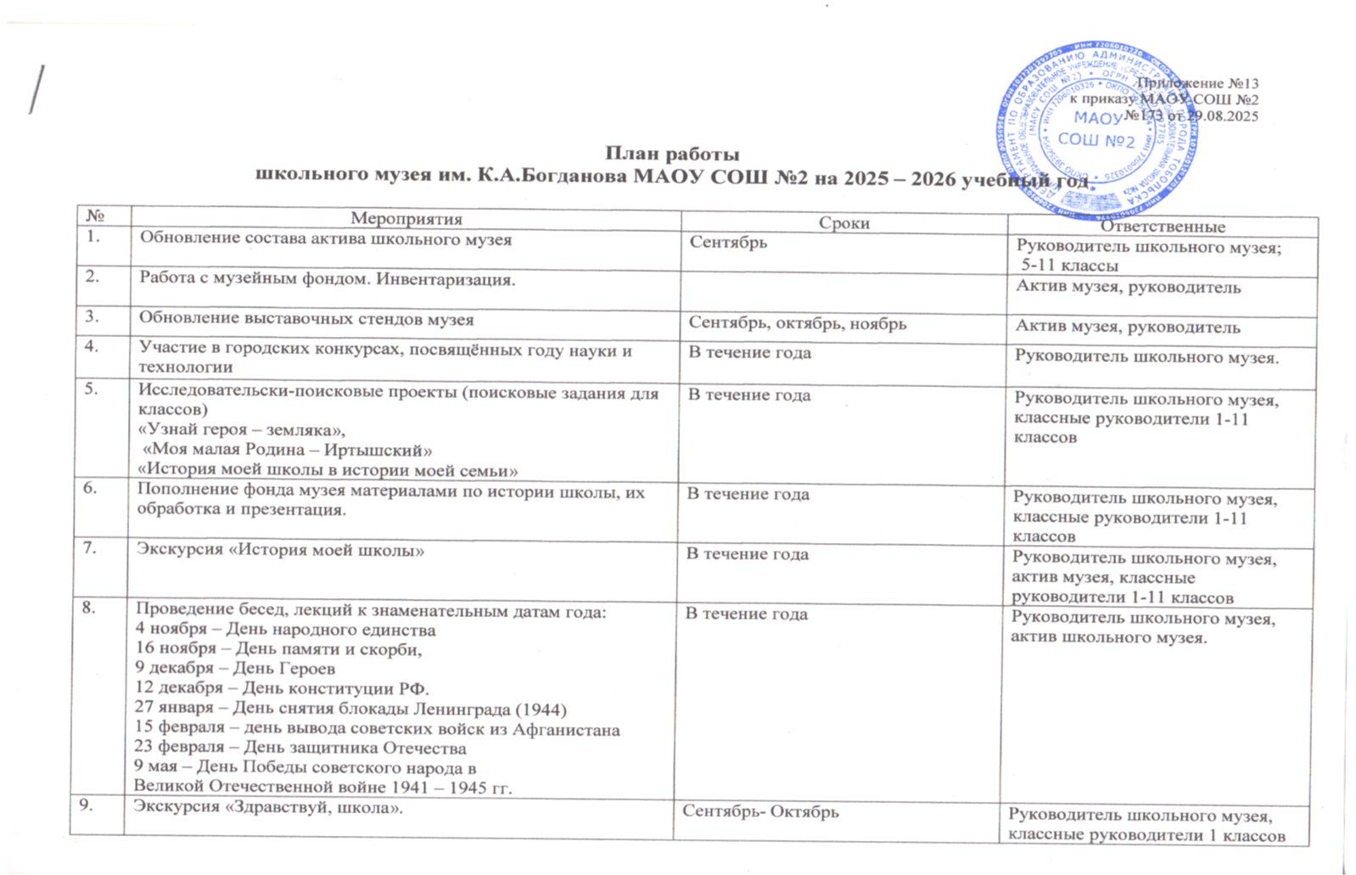

10 | Урок мужества посвящённый "Героям СВО" | Октябрь | Руководитель школьного музея, актив музея.
11 | Музейный урок, посвященный 50-летию школы | Октябрь
12 | Клуб музейных встреч. Встреча с ветеранами педагогического труда. | В течение года | Руководитель школьного музея, актив музея.
13 | Выставка «Знакомые незнакомцы или хобби наших учителей», посвященная Дню учителя. | Октябрь | Руководитель школьного музея, актив музея.
14 | Участие в городском конкурсе экскурсоводов школьных музеев. | Ноябрь | Руководитель школьного музея
15 | Клуб музейных встреч. Встреча с ветеранами в рамках Дня Неизвестного солдата(03.12.). | Декабрь | Руководитель, актив школьного музея. Городской совет ветеранов.
16 | Музейные уроки «Узнай героя – земляка», посвященные Дню героев Отечества | Декабрь | Руководитель школьного музея, классные руководители.
17 | Подготовка школьных экскурсоводов. | Январь | Руководитель школьного музея, актив школьного музея.
18 | Школьный конкурс экскурсоводов в школьном музее. | Март | Актив музея;  Классные руководители 1—10 классов
19 | Экскурсии участников школьного конкурса экскурсоводов | Март-май | Руководитель музея, школьные экскурсоводы.
20 | Музейные уроки, посвященные Международному дню памяти жертв Холокоста. | Январь | Руководитель школьного музея.
21 | Клуб музейных встреч. Встреча с ветеранами, посвященная Дню разгрома советскими войсками немецко-фашистских войск с Сталинградской битве (2 февраля 1943 год) | Февраль | Руководитель, актив школьного музея. Городской совет ветеранов
22 | Клуб музейных встреч. Встреча с воинами-интернационалистами, посвященная Дню памяти о россиянах, исполнявших служебный долг за пределами Отечества | Февраль | Руководитель школьного музея, актив музея.
23 | Музейные уроки, посвященные Дню защитника Отечества. | Февраль | Руководитель школьного музея, классные руководители 6-7 классов.
24 | Музейные уроки «Крым с нами!», посвященные Дню воссоединения Крыма с Россией. | Март | Руководитель музея, классные руководители 8 классов.
25 | Гагаринский урок «Космос – это мы», посвященный Дню космонавтики. | Апрель | Руководитель музея, классные руководители 4-5 классов.
26 | Музейные уроки «У войны не детское лицо» | Май | Руководитель музея, классные руководители 2-4 классов
27 | Музейные уроки « Его имя носила наша дружина», посвященные Дню пионерии, памяти Василия Венгерского. | Май | Руководитель музея, актив музея.
28 | Музейные уроки «Узнай героя – земляка» | Июнь | Руководитель музея, вожатые пришкольного оздоровительного лагеря.

